Конвертор формата Contact ID

Назначение устройства
Модуль предназначен для передачи сообщений на обычные или сотовые телефоны. Используется совместно с телефонами Nokia 6110, 6130, 5110, 5130, и Siemens C35.
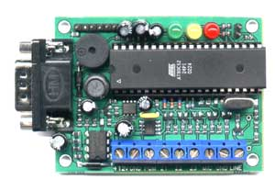
При сработке зоны устройство звонит по заданным телефонным номерам и передает голосовое сообщение. Также могут передаваться текстовые сообщения, или Email (если поддерживается используемой сетью GSM).

Технические характеристики.
- Напряжение питания - 12 Вольт.
- Потребляемый ток 30мА, при зарядке аккумулятора до 300мА.
- Три зоны без контроля по току.
- Один транзисторный выход 300мА
При подключении модуля к терминалам цифрового коммуникатора контрольной панели, он способен конвертировать сигналы формата Ademco contact ID в SMS сообщения и посылать их по сотовому каналу связи.
Модуль запоминает 8 телефонных номеров, 6 коротких сообщений, 6 голосовых сообщений суммарной длительностью 15 секунд. Существует возможность передачи тестового СМС один раз в день в определенное время. Выход PGM активируется при получении СМС с цифровым паролем.
Телефонные номера, назначение зон, номер центра коротких сообщений, пароль для активации PGM, время передачи тестового СМС заносятся в телефонную книгу СИМ-карты. При включении питания информация из записной книги переносится в энергонезависимую память модуля.

